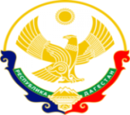

МИНИСТЕРСТВО ОБРАЗОВАНИЯ И НАУКИ РЕСПУБЛИКИ ДАГЕСТАН

МКОУ «Бугленская СОШ имени Ш.И.Шихсаидова»

Россия, республика Дагестан, 368210, Буйнакский район село Буглен, ул. Спортивная 6,

e-mail :buglen_school@mail.ru ОГРН:1030500714793 ИНН:0507009667

«Бугленская СОШ.
им. Ш.И.ШИХСАИДОВА»
________ Джаватовой А
зам. директора по в/р
________Джахбаровой Д.Г.
«__»______2018ГОД._

План
по реализации республиканской целевой программы «Развитие национальных отношений в Республике Дагестан»
МКОУ «Бугленская СОШ им. Ш.И.Шихсаидова» на 2018-2019уч .год.
№ | Проводимые мероприятия. | класс | Кол.-во. | Сроки. | Ответственные | гости
1 | Посещение центра традиционной культуры народов России | 1-11 | 237 | 18.11.18. | зам.по в/р,  классный руководитель Сулейманова У.Г | Родители.
2 | Радиолинейка: «Мой Дагестан» | 1-11 | 250 | 14.11.18. | совет лидеров
3 | Радиолинейка: «Родной язык» | 1-11 | 250 | 25.10.18. | совет лидеров
4 | Открытое мероприятие в сельском музее. | 1-11 | 228 | 01.11.18год | Зам по ВР.ЗАВ. СЕЛЬСКИМ музеем. | Родители.
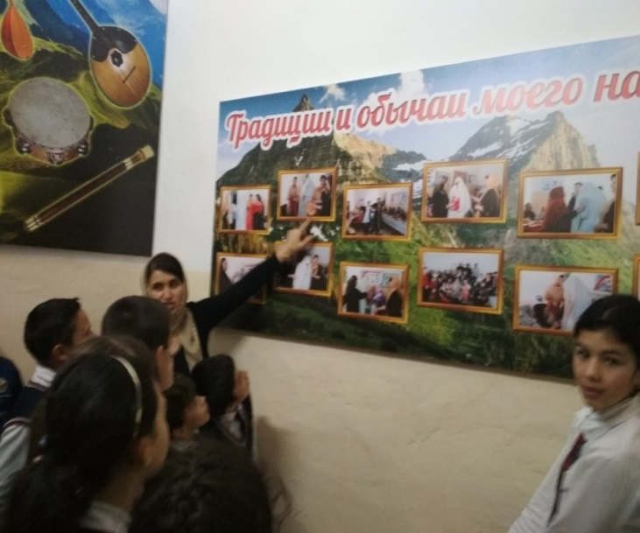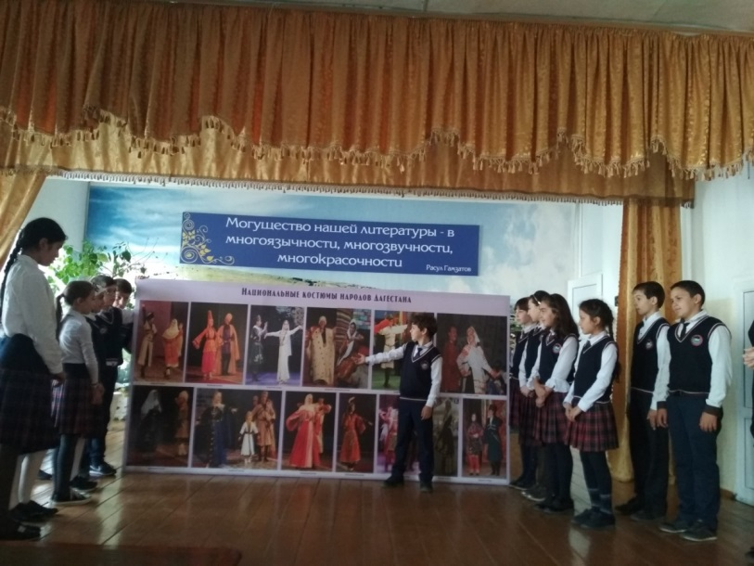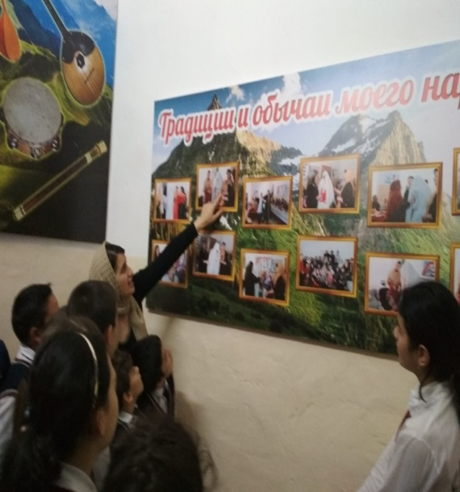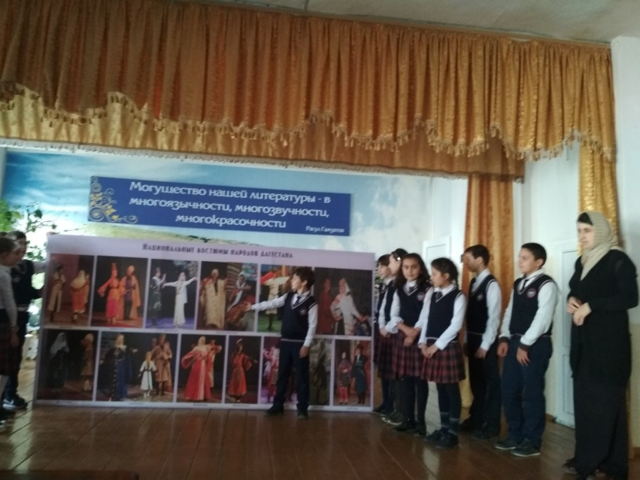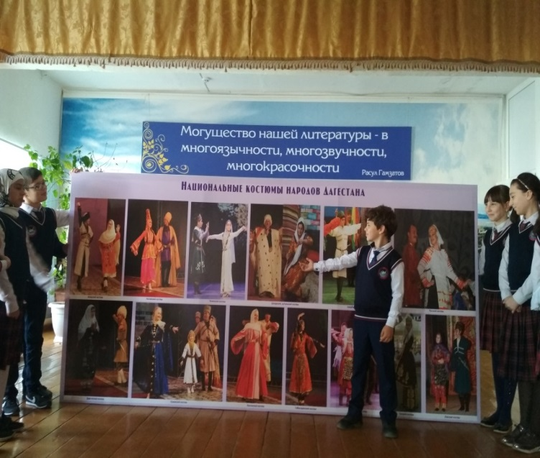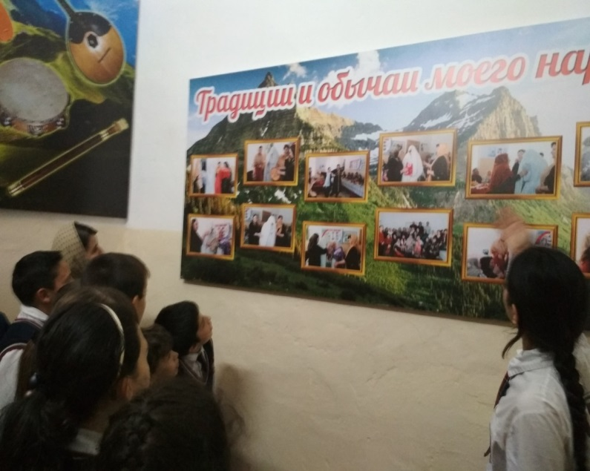
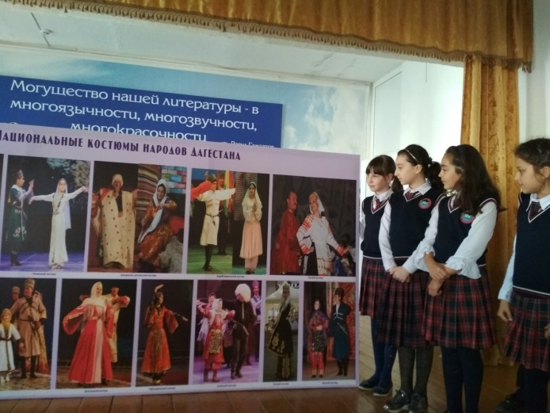
15.-20..10.2018 ГОД МКОУ «Бугленская СОШ имени Ш.И.Шихсаидова» классный руководитель Сулейманова У.Г провела открытое мероприятие Культура и традиции моего народа..
ЕЖЕНЕДЕЛЬНО В МКОУ «Бугленская СОШ. имени Ш.И.Шихсаидова» проводятся радиолинейки по всем целевым направлениям и проводят их ученики школьного самоуправления Совет Лидеров -«Мы будущее РОССИИ»
13.04.18г –Заместитель директора по ВР Джахбарова МКОУ «Бугленская СОШ. имени Ш.И.Шихсаидова» совместно с работниками сельской библиотеки и музея провела мероприятие «Культура и традиции народов Дагестана» где ученики узнали о адатах и традициях народов Дагестана. 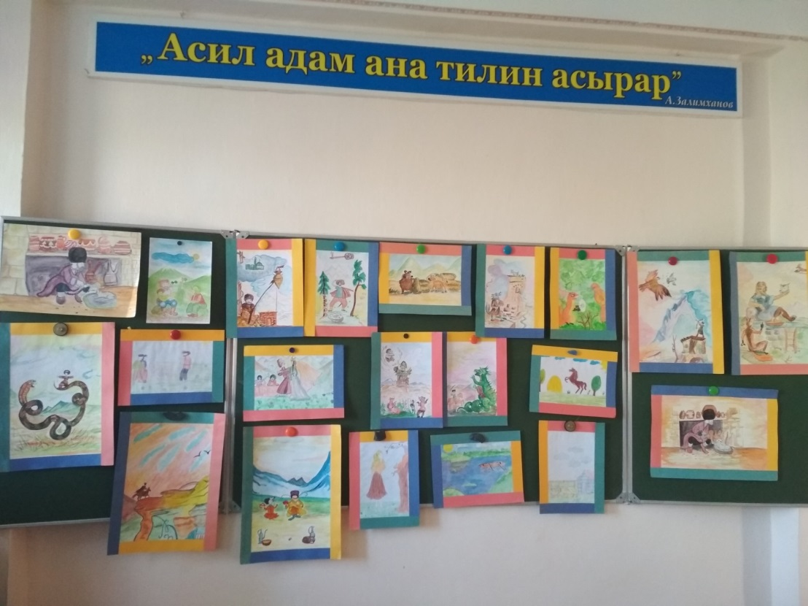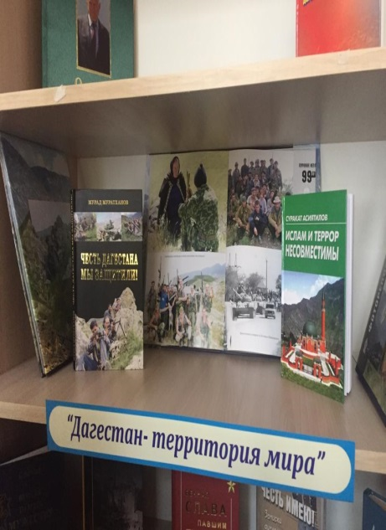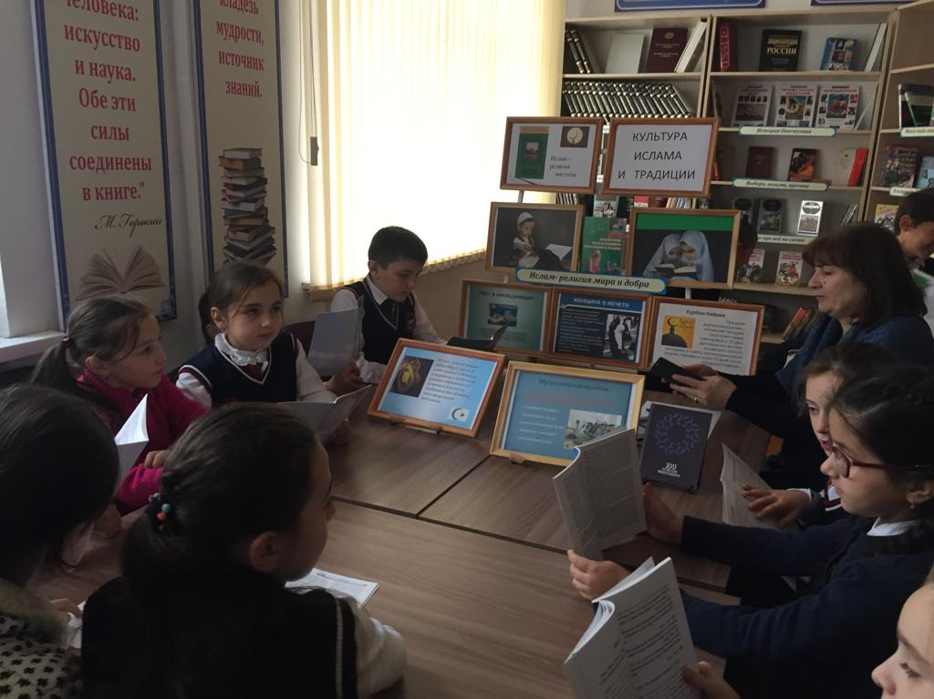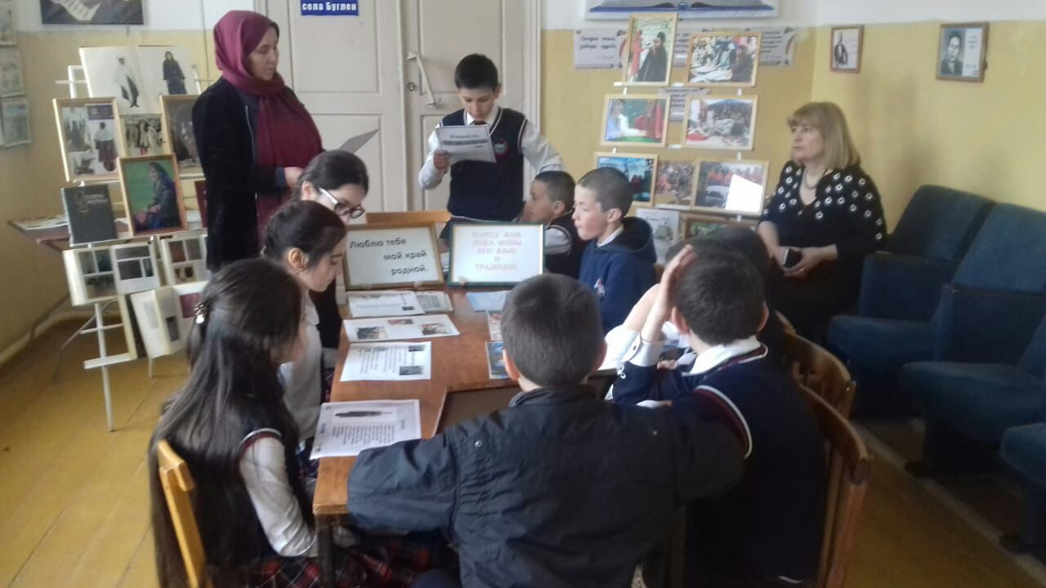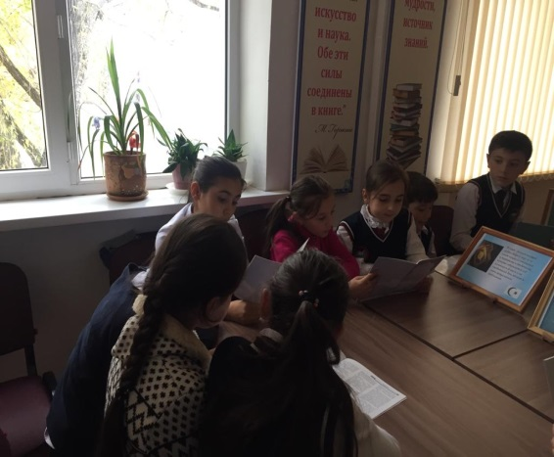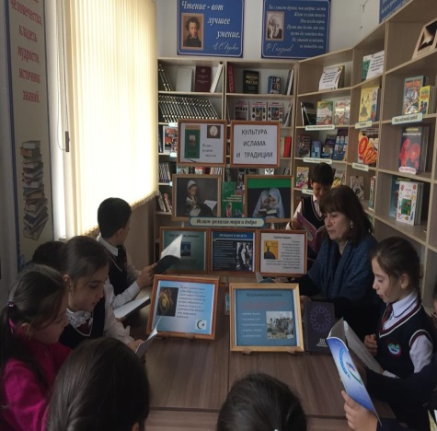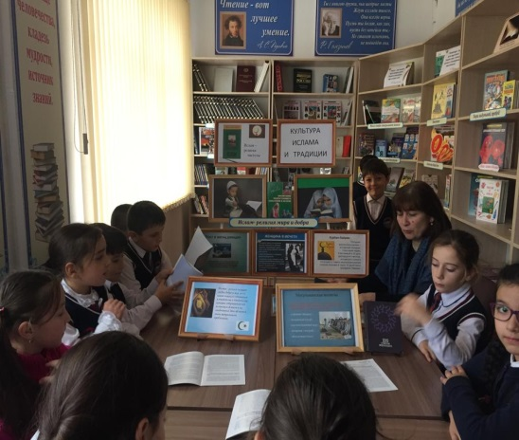
15.11.18.МКОУ «Бугленская СОШ. имени Ш.И.Шихсаидова» в рамках недели исламской культуры провели круглый стол в сельском музее Ислам оплот мира- нравственные ценности ислама».

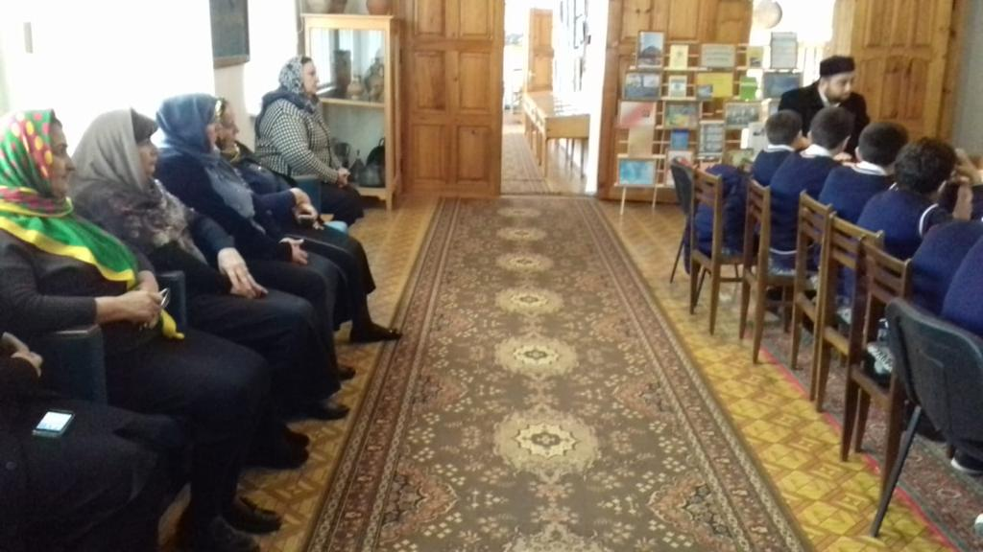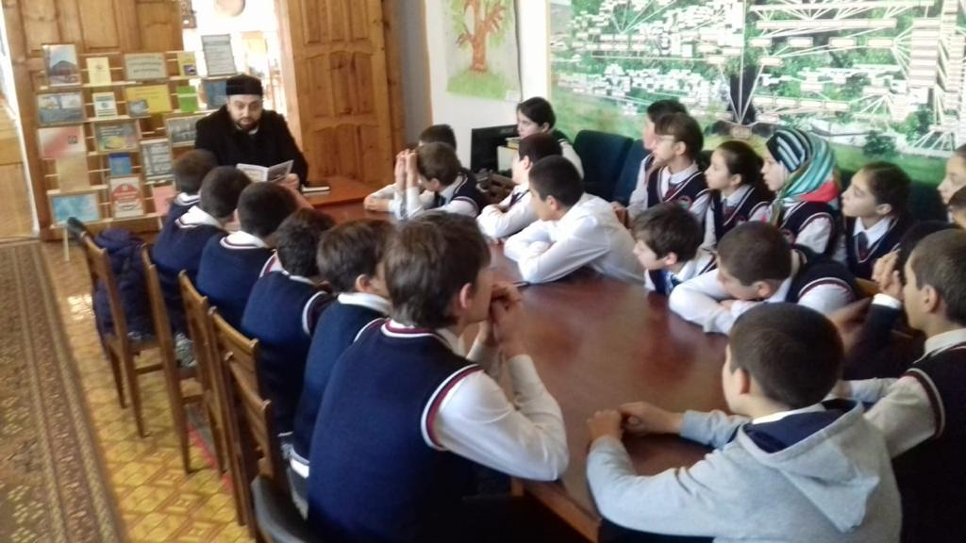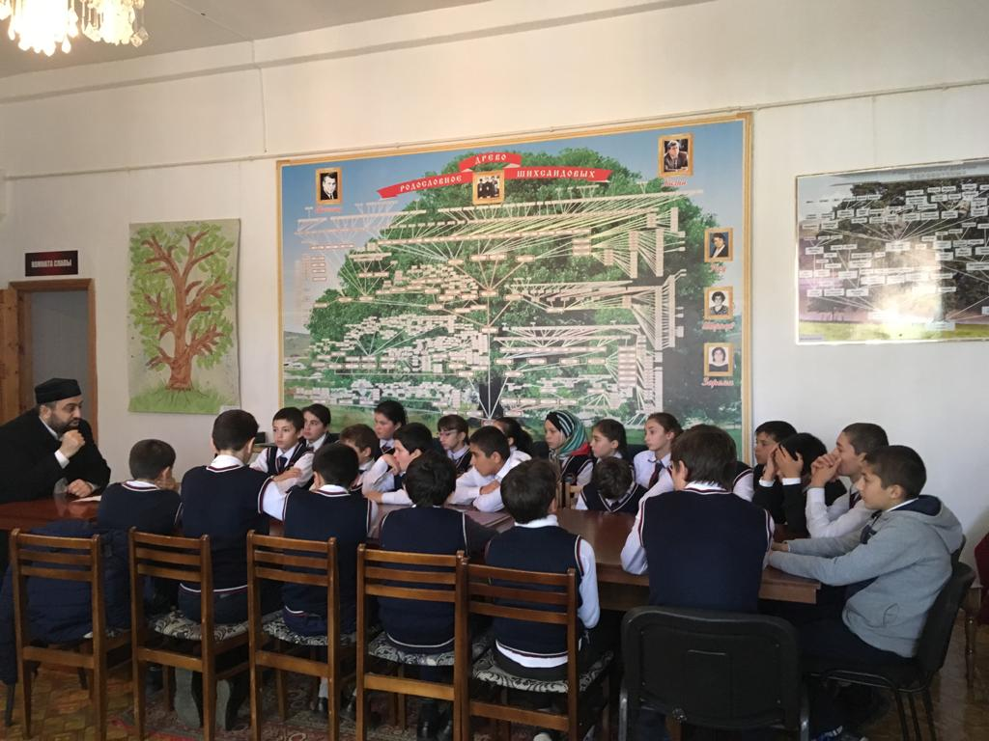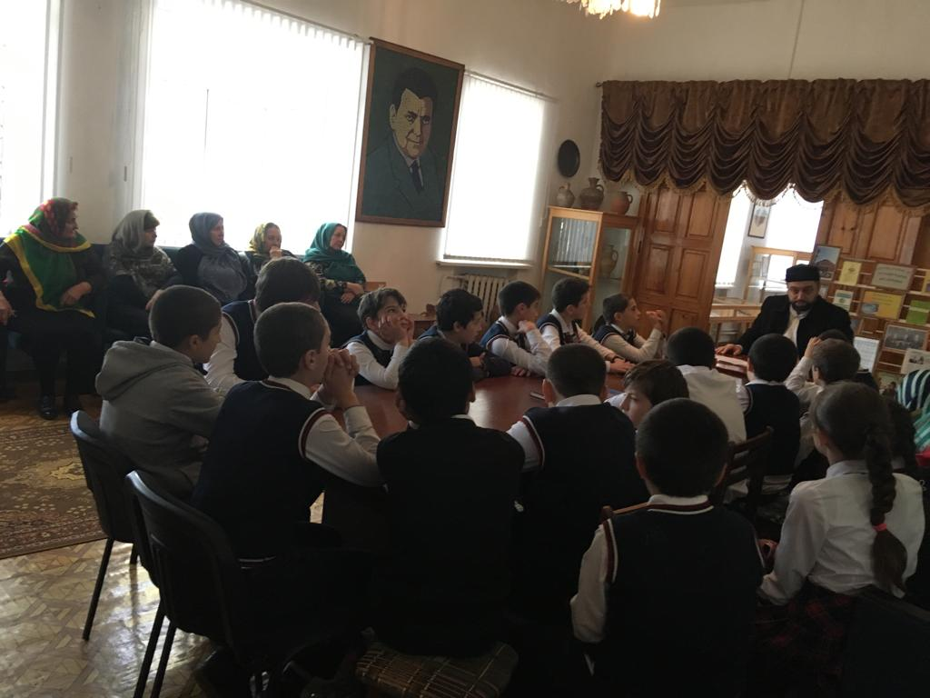
1.11.18г в МКОУ «Бугленская СОШ. имени Ш.И.Шихсаидова» прошли спортивно –массовые мероприятия ко Дню народного единства России. 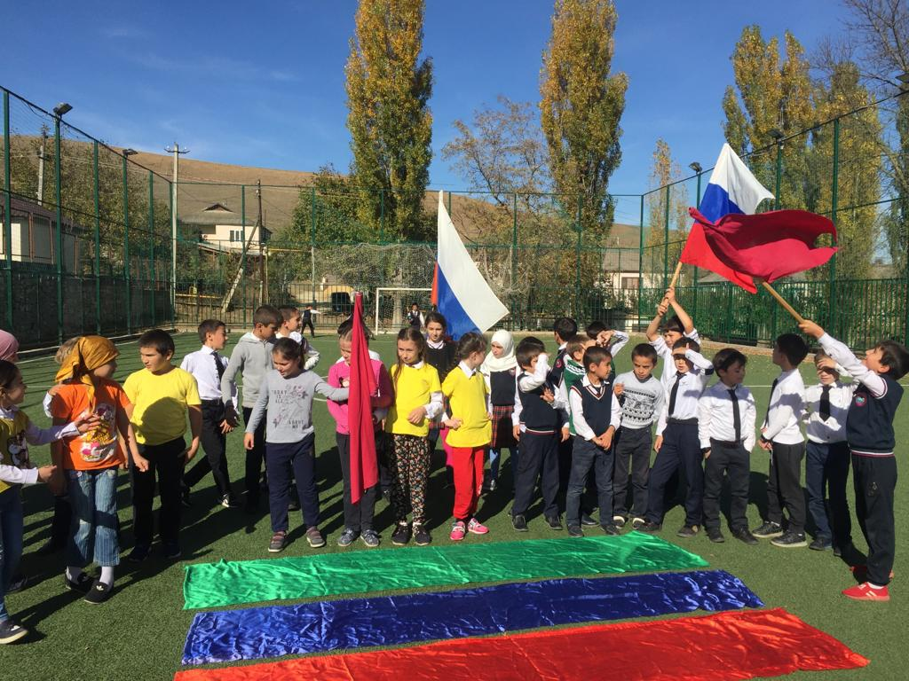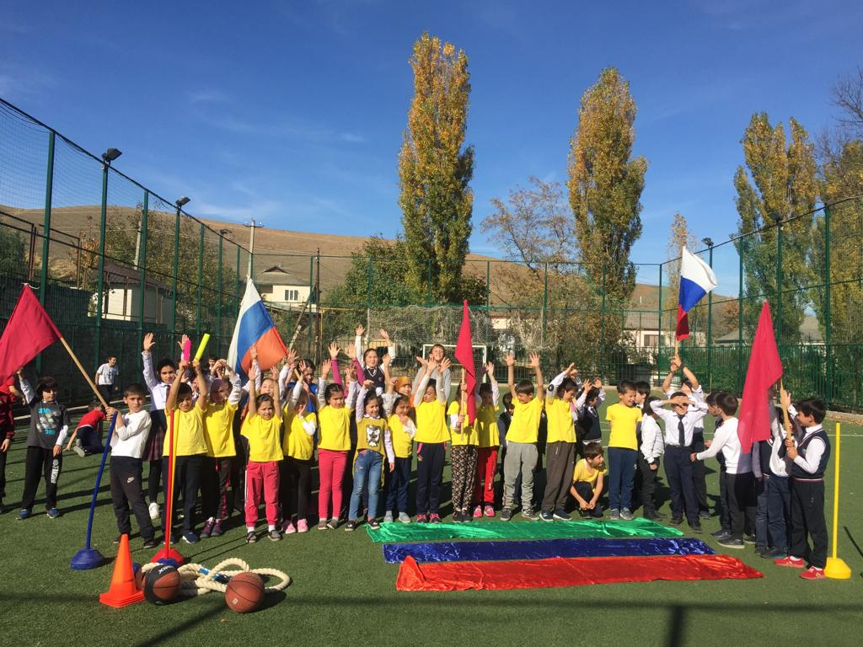
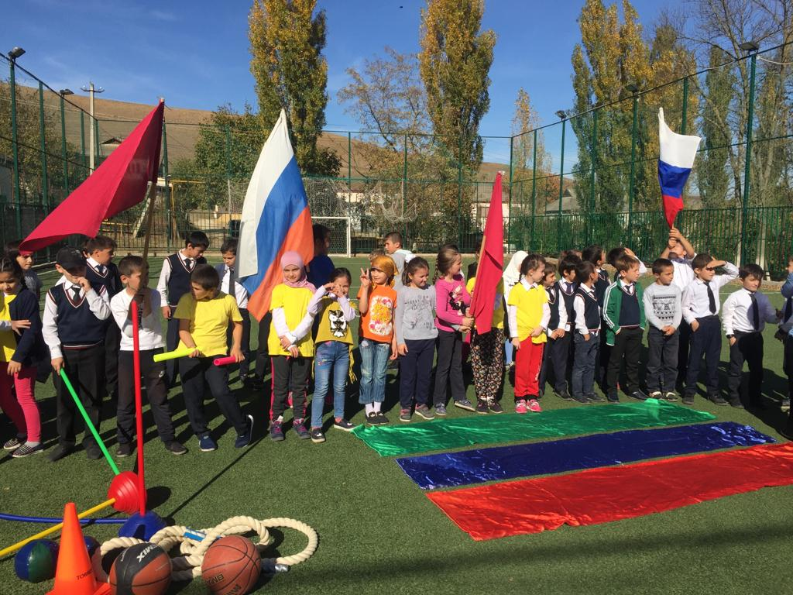
15.11.18г МКОУ «Бугленская СОШ. имени Ш.И.Шихсаидова» Открытое мероприятие в 5 классе «Добро творит чудеса» провела Сулейманова У.Г- классный руководитель совместно с Залимхановой С.И- библиотекарь.
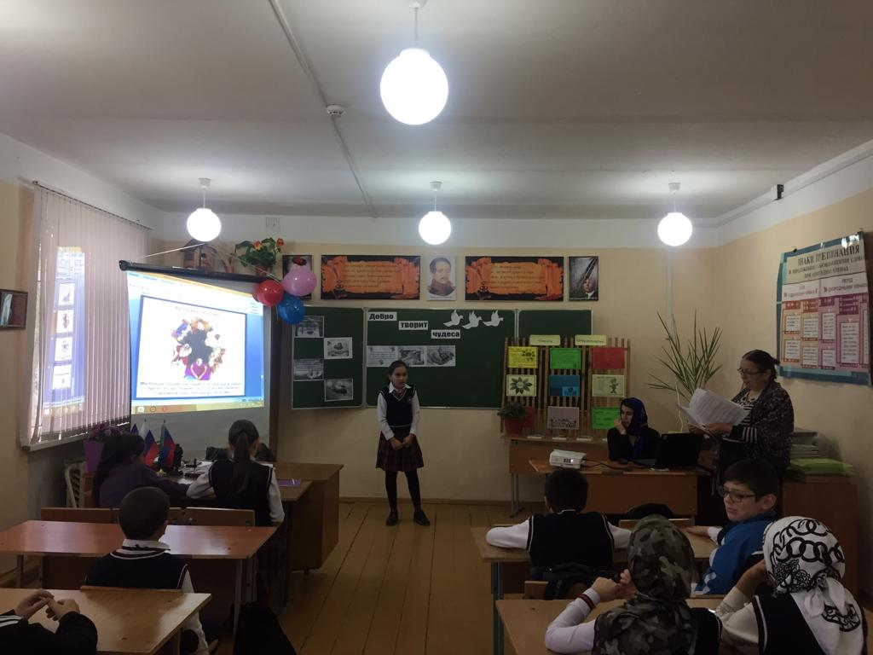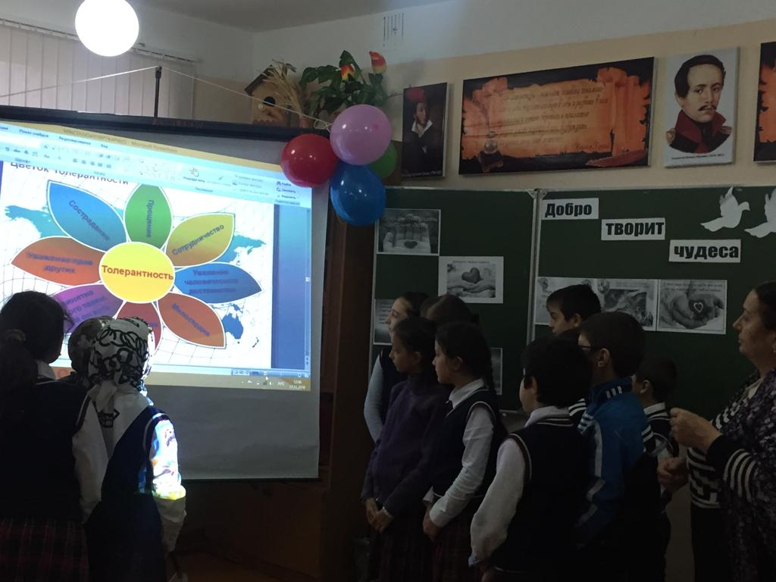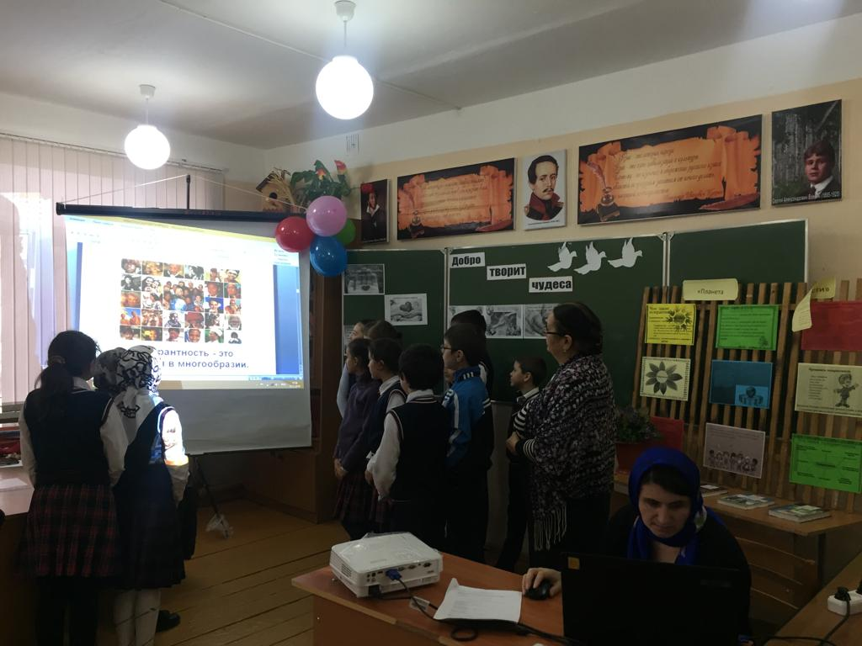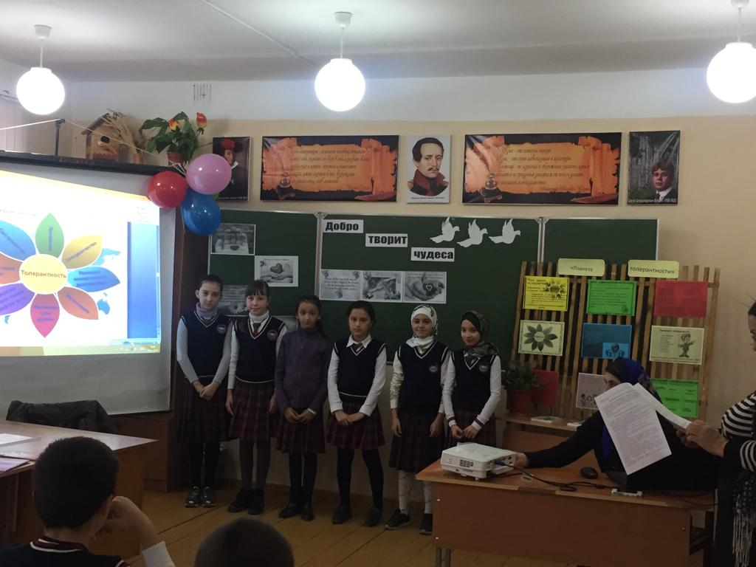
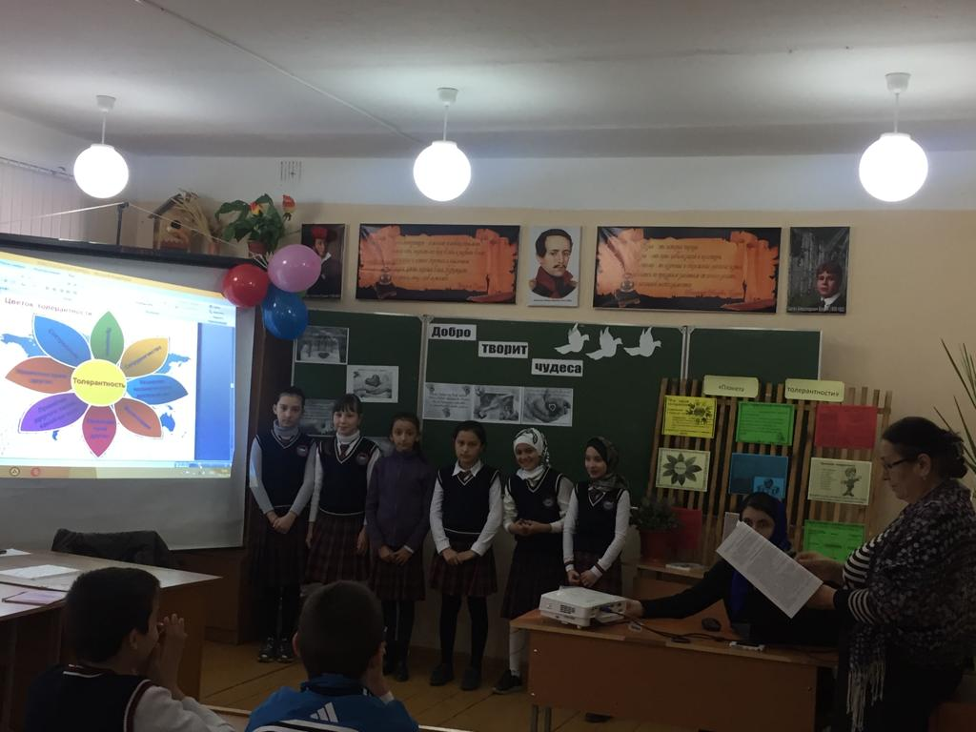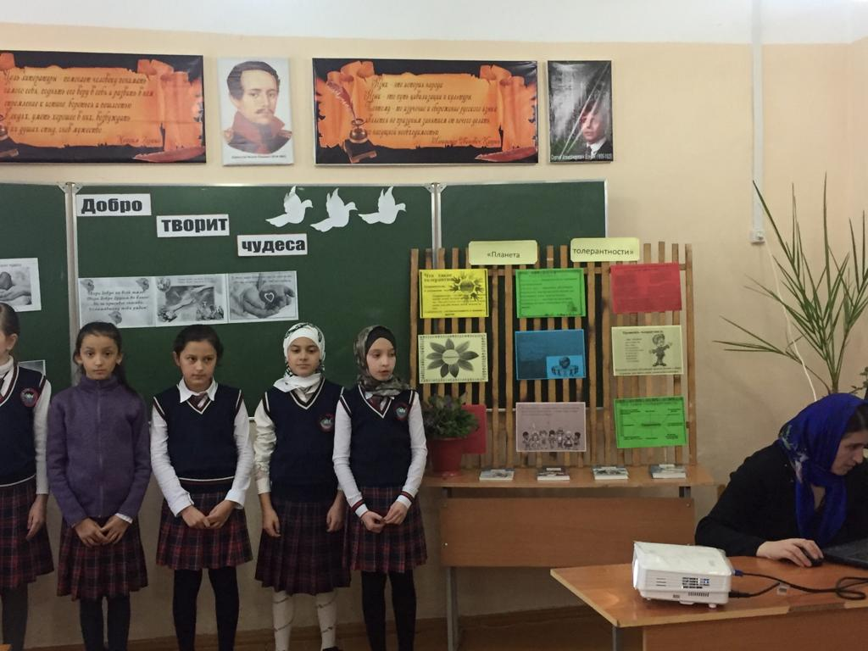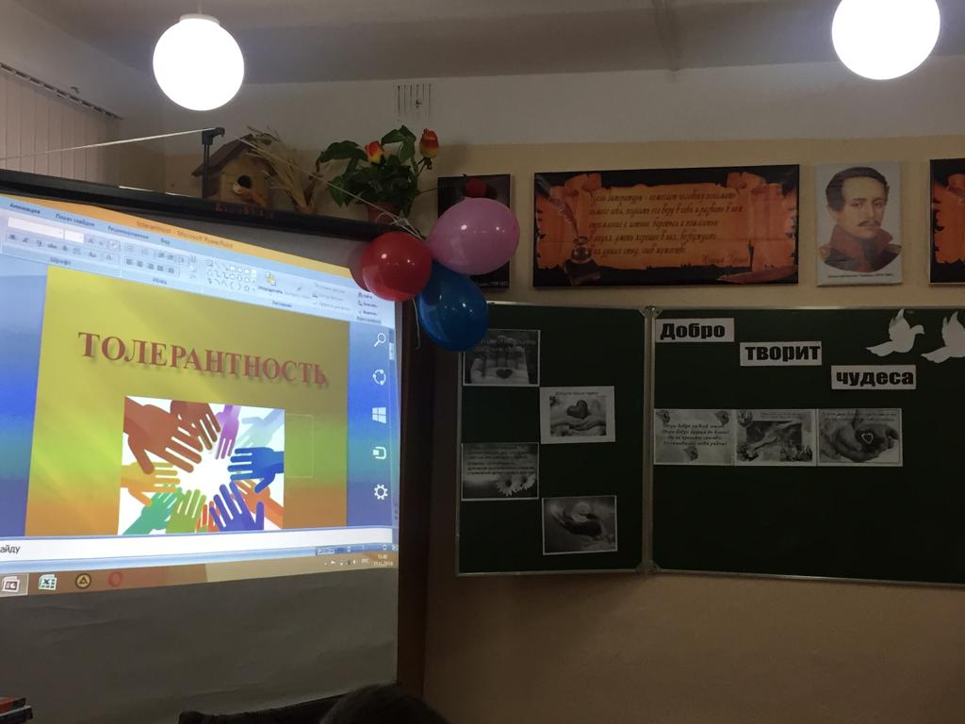
14.11.18г.МКОУ «Бугленская СОШ. имени Ш .И .Шихсаидова «в 3 «б» классе в рамках недели исламской культуры, прошел классный час «Культура и традиции ислама»,классный руководитель Валиева Р.З. 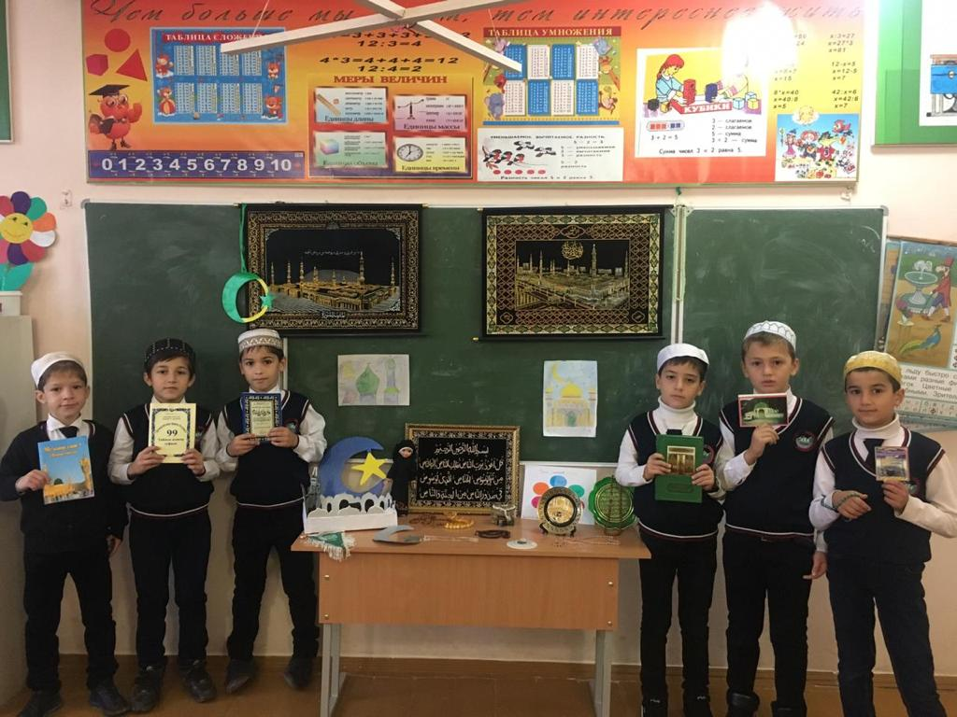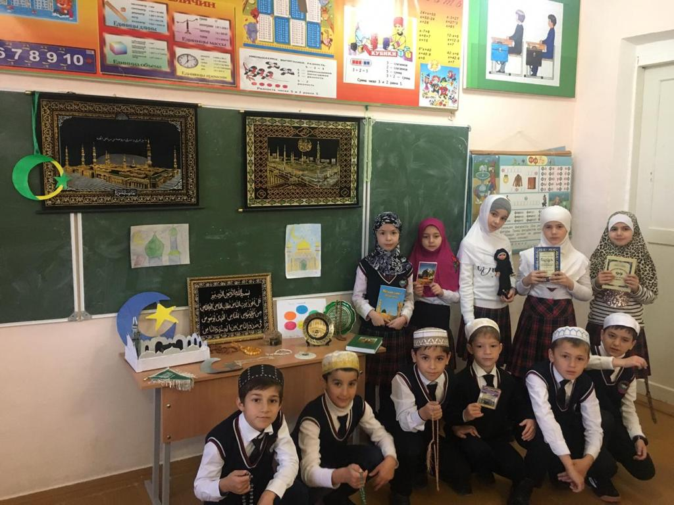
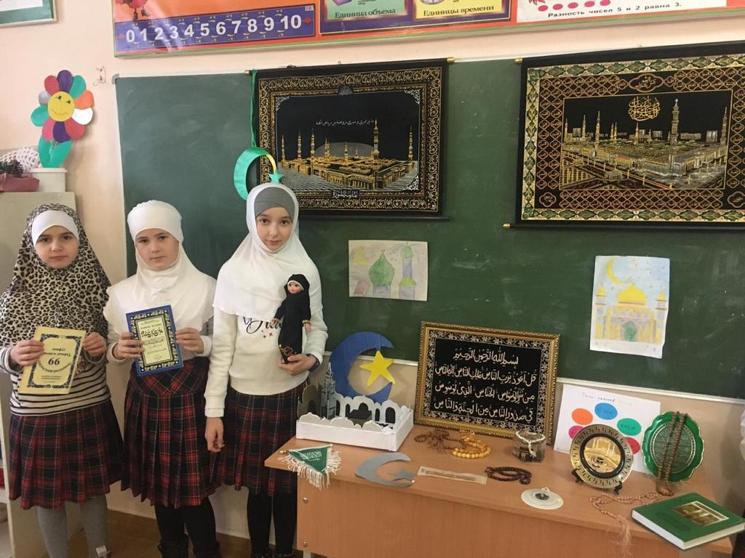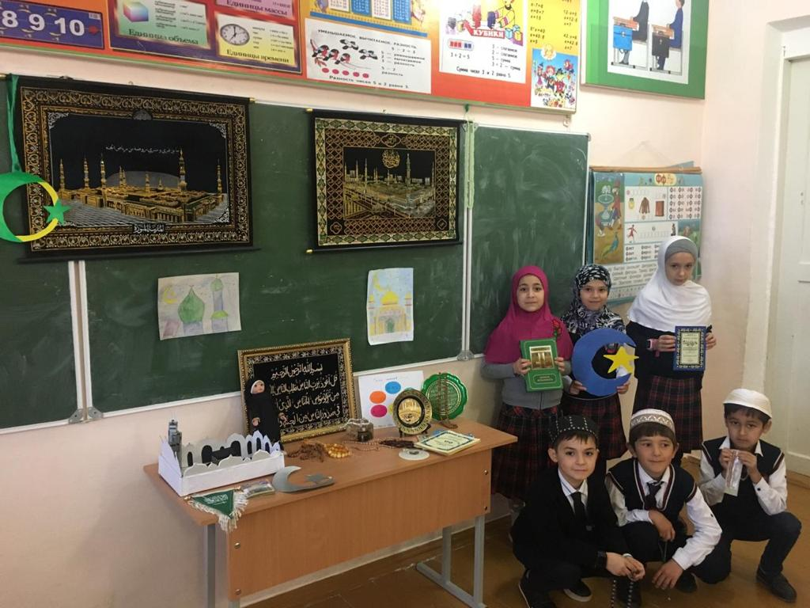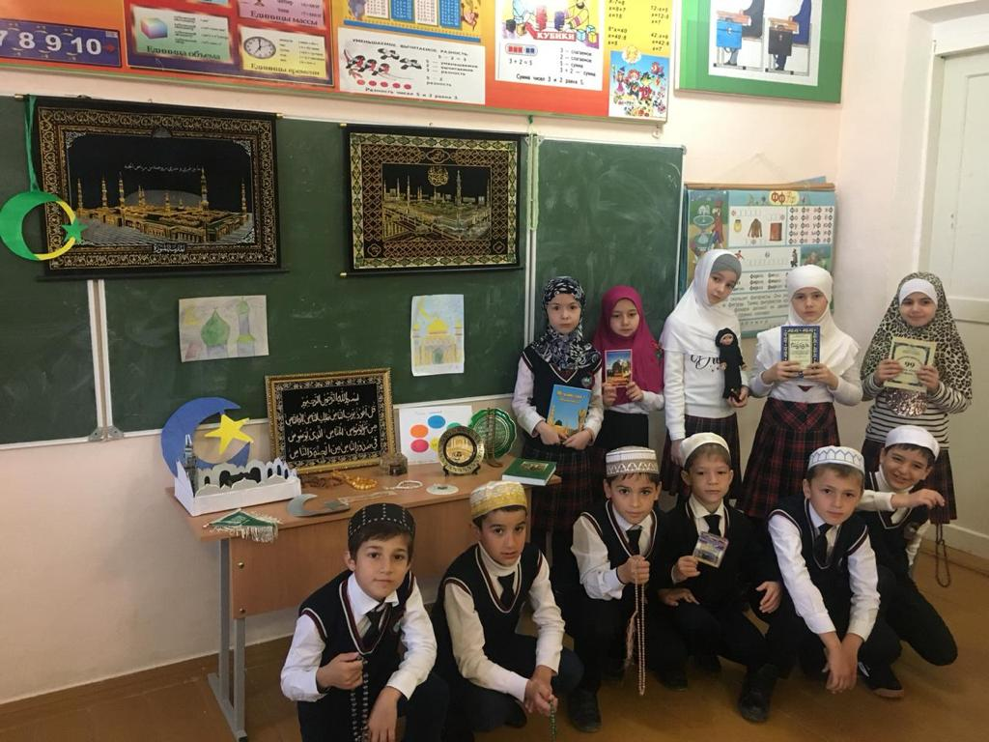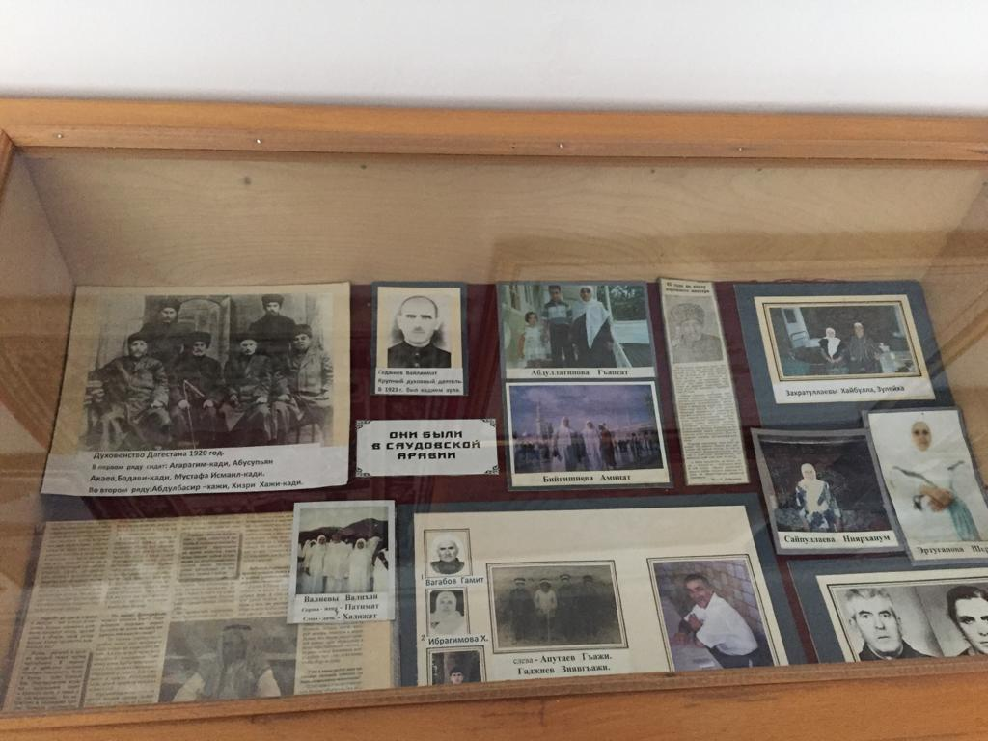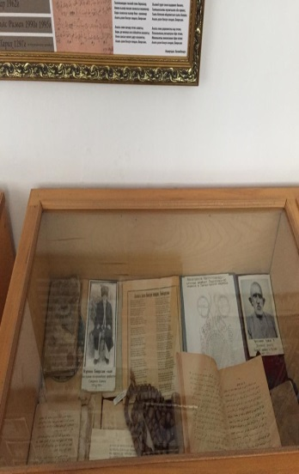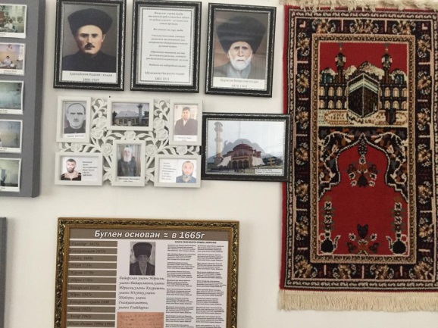
13.11.18Г МКОУ «Бугленская СОШ. имени Ш.И.Шихсаидова»в 1 «а» в рамках недели исламской культуры , классный руководитель Хочаева С.Д ПРОВЕЛА КЛАССНЫЙ ЧАС « Ислам –мира вам и спокойствия»
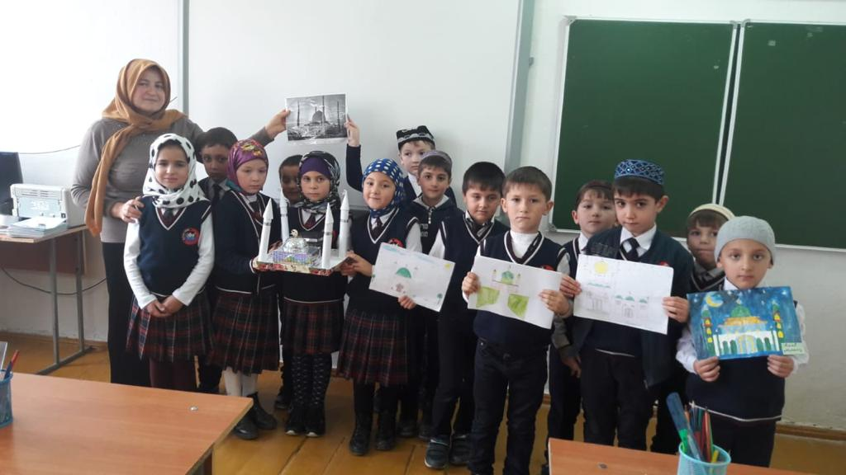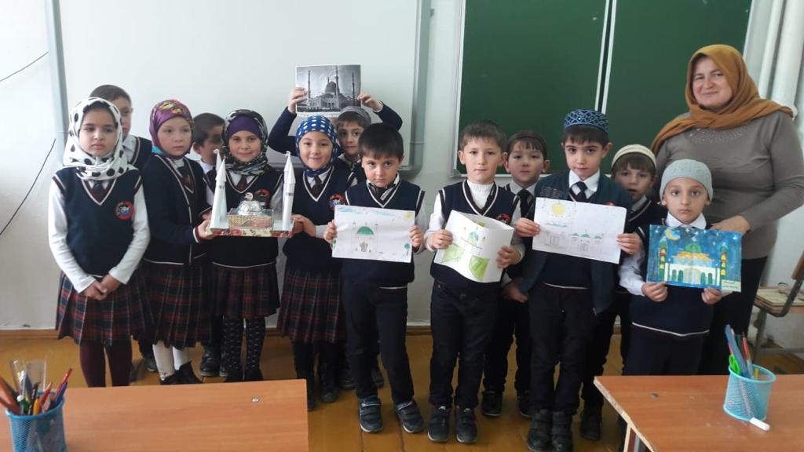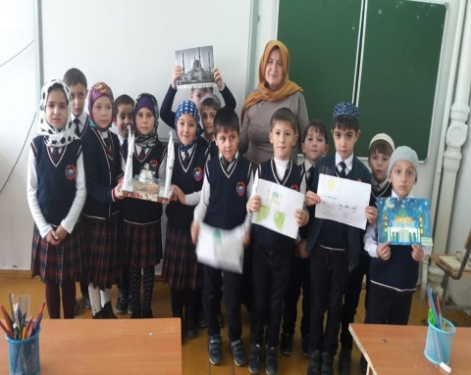

15.11.18г. МКОУ «Бугленская СОШ. имени Ш.И.Шихсаидова встреча- беседа с представителем духовенства Управления образования Буйнакского района Джабраилом ГЬажи Богатыровым- нравственные ценности ИСЛАМА. 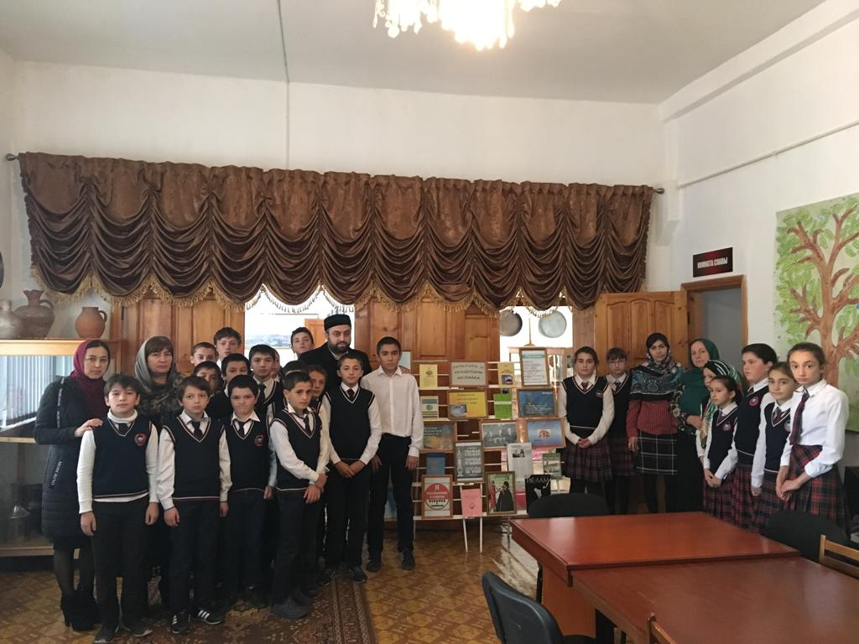
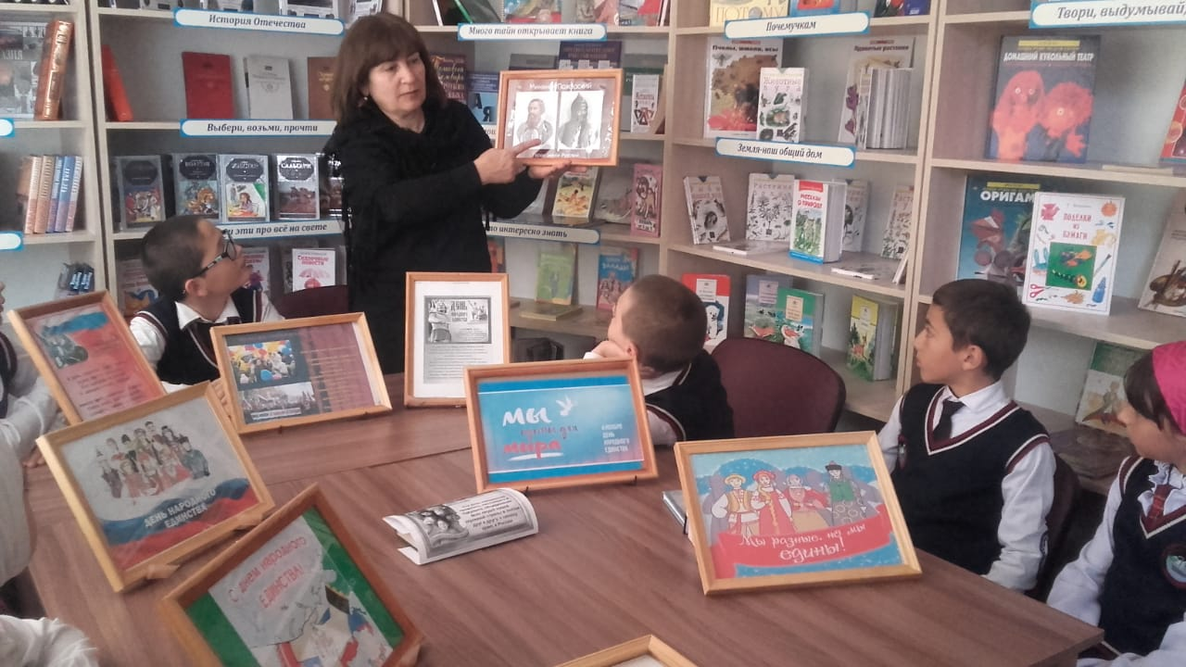
11.11.18г.МКОУ "Бугленскя СОШ. имени Ш. И .Шихсаидова" урок в сельской библиотеке ко Дню народного единства России, провела зам директора по ВР Джахбарова Д.Г.

Заместитель директора по ВР_________________________Джахбарова Д.Г.

